№．17
発行：社会福祉法人くわの福祉会
特別養護老人ホームおおつき内

先日市内の避難所であるビッグパレット福島を訪れました。ビッグパレットには富岡町と川内村の災害対策本部が設置されており、役場機能を担っています。避難所にいる数名の小学生は役場の送迎バスで、特養おおつきのある大槻・逢瀬地区の小学校まで通い始めました。避難所から新たなスタートが見られるように、まさに桜前線も福島を通過真っ最中です。職員の皆さん、春という季節を感じていきましょう。
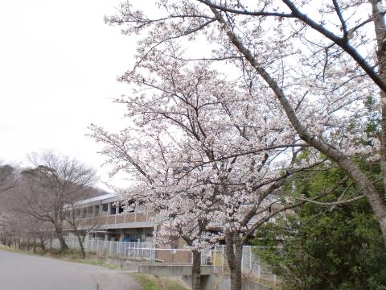
施設の手前の桜がみごとに満開になりました。
大槻逢瀬地域包括の職員は情報共有に本部へ足を運んでいます。
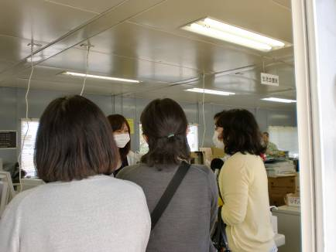

- 家族が見えない！ ～たてやま荘からの要支援者のご家族の実情～
◆4月8日にたてやま荘の施設長ら職員と特養おおつき介護職員との間で、相談・懇談会を行ないました。主には特養おおつきが受け入れている11名の皆さんの生活歴や個人情報の詳細、法人の運営方針や活動内容などをお聞きして、今後とも施設間での連携を図っていこうという内容でした。その中で浮き彫りになってきたことの一つが、ご家族の様子です。実際には震災後に何組かのご家族・ご親類の方が面会に来られました。運良く郡山市内に避難されていて所在が分かったから会いに来られたという例がありました。しかし、中には遠くは九州へ、県外へと避難されているご家族もいらっしゃいます。ビッグパレット福島に避難していても、移動手段がなくやむなく面会に来られないというご家族もいます。そして11名全てのご家族とは連絡が取れましたが、今もなお避難場所を転々とされているご家族もいらっしゃいます。原発問題で避難命令が出されている富岡町には、必ず帰ることができるという約束は未だありません。安住の地を探し求めて生活を続けているご家族の実情がそこにはあります。
特養おおつきで過ごされている11名の中には99歳というご高齢の方がいます。その他の皆さんも生活環境が変わってから、いつ体調を崩すかわからない状況にあります。すでに1ヶ月が経ちますが、家族同士いつ会うことができるか？という不安や心配は図りきれないことと思います。「こういう時に寂しい思いをさせてはいけない」という思いやりで接し、11名のご利用者がご家族の皆さんとまた元気な様子で会えますように、ご家族のご無事を確認し続けていきます。

- 入所するなら郡山で・・ ～大熊町から来られたご家族の思い～
◆4月15日、１組の特養入所申し込み者が来所されました。来所のご夫婦は大熊町からの避難者で、現在会津若松市で避難生活をおくっているといいます。母親の入所申し込みに来られたご主人は「いづれは大熊町に帰りたい。本人は要介護5で、今は喜多方市の病院にお世話になっているが、会津の施設に入所させるとなかなか会いにも行けないし、むごいと思った。それなら中間の郡山辺りと思って申し込みに来た。」と避難して１ヶ月が経ち、やっと先のことを考えられるようになって行動を起こしたといいます。
ご夫婦は60代後半。専業農家を営んできましたが、農地は荒れ果てました。今から就職先もなく、年金もわずかだといいます。それでも自分たちの生活は後回しで良いから、年老いた親にどうにか安心して生活してほしいという思いが先に立ちます。「これから市内の施設を全部回って申し込みに行ってきます。」と気持ちは前向きでした。
避難されたご家族からの入所申し込みは今回が初めてでした。震災直後の混乱期に避難指定の施設からの緊急受け入れを行なったりはしてきましたが、正規に申し込まれる方々は今後も増え続けるのでは？という懸念を抱きます。避難者の中から介護難民が出ないように、十分な受け入れ先の確保や介護サービスのご利用へと結びつくと良いのですが・・。そして、それと同時に避難所で生活されている高齢者の感染予防にも注意が必要です。

- 今後の動きについて
◆特養おおつきの地域（大槻・逢瀬）には避難所がいくつか設置指定されています。ライフラインは復旧していても、余震が続くあまりに夜間の生活が怖いということで避難所に戻ってこられる方々もいる様子です。写真は大槻ふれあいセンターでの一コマです。20～30人の避難者がいる様子ですが、和室２部屋には仕切りもなく、列をなして過ごされています。乳幼児の避難者もいるということで、ミルクを作るお湯などに慎重に対応している様子も伺えました。

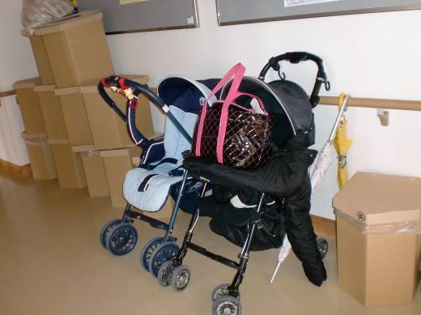
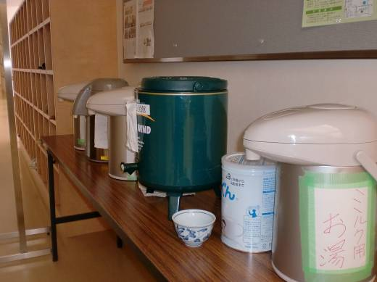

乳幼児も避難されています。
段ボールの中は各人の持参された荷物入れです。

発行：福島県郡山市大槻町西勝ノ木５-１
℡：０２４－９６２－３９３９
施設長 菊谷 朗

